Программа ведет партионный учет остатков товаров.
При продаже товара программа списывает партии со склада по FIFO (сначала самые ранние потом более поздние)
Увидеть движение партий товаров можно в отчете Движения партий товаров.
Принцип FIFO может нарушаться, если корректировать документы задним числом (это называется нарушением последовательности).
Восстановить последовательность (Перепровести все документы по новой, чтобы списываемые партии перераспределились) можно в меню Сервис\Проведение документов.
Там надо открыть вкладку Восстановление последовательностей и нажать кнопку Выполнить
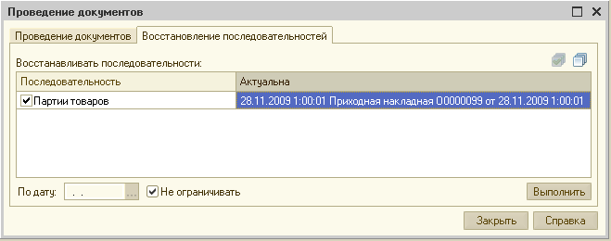
В зависимости от того, насколько ранние документы вы корректировали программа будет перепроводить документы от этой даты.
После восстановления последовательности можно смотреть отчет прибыль.
В примере на скриншоте указан самый ранний документ, который корректировался задним числом «Приходная накладная от 28.11.2009»
при восстановлении последовательности программа будет перепроводить документы от этой даты и по ходу сдвигать последовательность до текущей даты. Если далее новые документы создавать последовательно, то последовательность сама будет двигаться вперед, в случае любой корректировки задним числом последовательность опять откатится на этот документ и её надо будет снова восстанавливать вручную.

Обычно все в течении месяца работают, не обращая внимание на последовательность, до конца месяца. Далее, когда месяц закончился, перед анализом прибыли за этот месяц надо запустить восстановление последовательности и только потом смотреть прибыль.

